Выступление к слушаниям
г. Актобе 28 апрель 2021 г.

Уважаемые дамы и господа!

Вашему вниманию представляется отчет по исполнению тарифной сметы, отчет по исполнению инвестиционной программы, отчет о соблюдении показателей качества и надежности регулируемых услуг, о достижении показателей эффективности деятельности субъектов естественных монополий за 2020 год по регулируемому виду деятельности - производство тепловой энергии.
Слайд 2

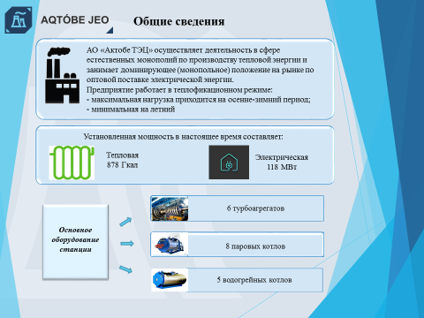
АО «Актобе ТЭЦ» осуществляет деятельность в сфере естественных монополий по производству тепловой энергии и занимает доминирующее (монопольное) положение на рынке по оптовой поставке электрической энергии.
Предприятие работает в теплофикационном режиме: максимальная нагрузка приходится на осенне-зимний период, минимальная на летний период.
Станция является единственным источником централизованного теплоснабжения населения города Актобе.
Установленная тепловая мощность - 878 Гкал, электрическая мощность – 118 МВт.
Основное оборудование Актобе ТЭЦ составляет:
- 6 турбоагрегатов (118 МВт);
- 9 паровых котлов (1 245 т. пара/ч);
- 5 водогрейных котлов (500 Гкал/ч
Слайд 3
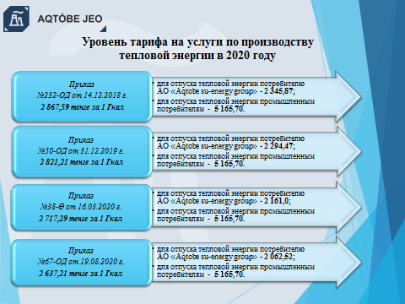
Реализация тепловой энергии производилась по предельному уровню тарифа на тепловую энергию в соответствии с Приказами ДКРЕМ МНЭ РК по Актюбинской области:
Январь 2020 года: средний тариф на производство тепловой энергии согласно приказа №232-ОД от 14.12.2018 г. ДКРЕМ МНЭ РК по Актюбинской области составлял 2 867,59 тенге за 1 Гкал без НДС, с разделением по группам потребителей:
- для отпуска тепловой энергии потребителям АО «Aqtobe su-energy group» - 2 345,87 тенге за 1 Гкал без учета НДС;
- для отпуска теплоэнергии промышленным потребителям АО «Актобе ТЭЦ» - 5 165,70 тенге за 1 Гкал без учета НДС.
Февраль 2020 года: введен временно компенсирующий тариф в размере 2 821,21 тенге за 1 Гкал без НДС согласно приказа №50-ОД от 31.12.2019 г. ДКРЕМ МНЭ РК по Актюбинской области с разделением по группам потребителей:
- для отпуска тепловой энергии потребителям АО «Aqtobe su-energy group» - 2 294,47 тенге за 1 Гкал без учета НДС;
- для отпуска тепловой энергии промышленным потребителям АО «Актобе ТЭЦ» - 5 165,70 тенге за 1 Гкал без учета НДС.
Март 2020 года: АО «Актобе ТЭЦ» предоставило на согласование письмо в Уполномоченный орган по снижению отпускного тарифа с апреля 2020 г. по причине отсутствия роста цены на газ. Средний тариф составил 2 717,29 тенге за 1 Гкал без НДС с разделением по группам потребителей:
- для отпуска тепловой энергии потребителям АО «Aqtobe su-energy group» - 2 161,00 тенге за 1 Гкал без учета НДС;
- для отпуска тепловой энергии промышленным потребителям АО «Актобе ТЭЦ» - 5 165,70 тенге за 1 Гкал без учета НДС.
Октябрь 2020 г. введен временно компенсирующий тариф в размере 2 637,21 тенге за 1 Гкал без НДС согласно приказа №67-ОД от 19.08.2020 г. ДКРЕМ МНЭ РК по Актюбинской области с разделением по группам потребителей:
- для отпуска тепловой энергии потребителям АО «Aqtobe su-energy group» - 2 062,52 тенге за 1 Гкал без учета НДС;
- для отпуска тепловой энергии промышленным потребителям АО «Актобе ТЭЦ» - 5 165,70 тенге за 1 Гкал без учета НДС.
Слайд 4
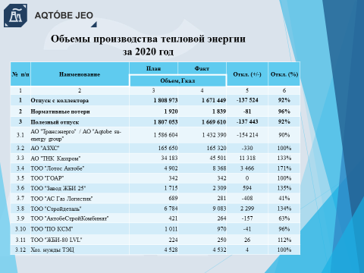
В отчетном периоде тепловая энергия произведена в объеме 1 671 499 Гкал при плане 1 808 973 Гкал из них реализовано 1 669 610 Гкал при плане 1 807 053 Гкал снижение на 8%. Уменьшение объемов реализации за счет снижения потребления пара промышленными потребителями ТОО «Ас Газ Логистик, ТОО «Актобе Строй Комбинат» связанного с уменьшением сбыта продукции для этих потребителей в летний период. Основное снижение за счет уменьшения потребления тепловой энергии в горячей воде основным потребителем АО «Aqtobe su-energy group» связанно с высокой температурой наружного воздуха в зимний период (отопительный период 2018-2019 гг. средняя температура -3,7 С⁰; отопительный период 2019-2020 гг. -0,14 С⁰).
Слайд 5
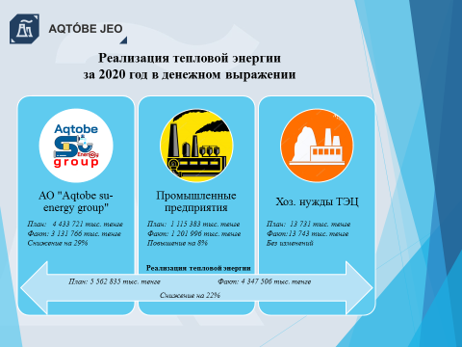
Таким образом, в 2020 году согласно утвержденных тарифов и произведенных объемов получен доход от реализации тепловой энергии 4 347 506 тыс. тенге при плане 5 562 835 тыс. тенге снижение на 22%. Уменьшение дохода от реализации регулируемой услуги связано в основном с неоднократным снижением тарифа.

Слайд 6
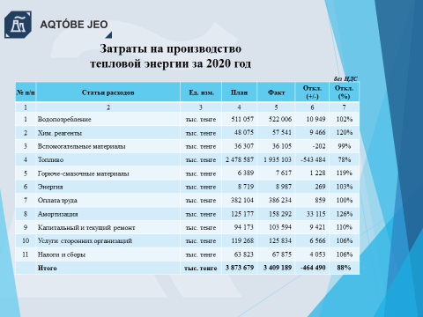
Производственные затраты в 2020 году исполнены на сумму 3 409 189 тыс. тенге при плане 3 867 679 тыс. тенге снижение на 7%.
Уменьшение производственных затрат в основном связанно:
- снижение на 22% затрат по статье «Топливо» в связи с тем, что стоимость топлива осталась на уровне прошлого года;
По остальным затратам наблюдается увеличение:
- рост затрат на химреагенты - 20% связан с увеличением объемов потребления реагентов для получения обессоленной воды, для обработки котловой воды и питательной воды;
- рост затрат на ГСМ - 19% связан с увеличением количества выезда служебного автотранспорта и привлечения спецтехники в ремонтной компании;
- рост затрат по статье «Амортизация» - 26% связан с выполнением капитальных ремонтов приводящих к росту стоимости ОС;
- рост затрат по статье «Капитальный и текущий ремонты» - 10% связан в основном с увеличением объемов работ выявленных при проведении ремонта основного и вспомогательного оборудования;
- по остальным затратам изменения варьируются на уровне ежегодного индекса инфляции 6-7%.

Слайд 7
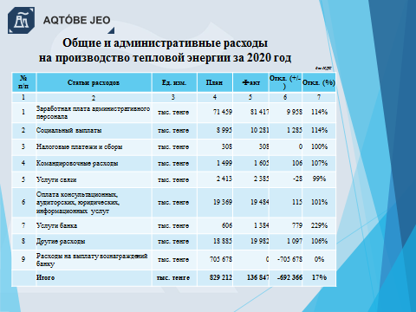
Расходы периода в 2020 году составили 136 847 тыс. тенге при плане 829 212 тыс. тенге снижение на 83%. Общие и административные расходы увеличение на 11%:
- рост затрат по оплате труда – 14% связан с увеличением с 1 января 2020 года заработной платы, а также из-за некорректного планирования при корректировке тарифной сметы где затраты на оплату труда административного персонала планировались на уровне 2019 г. в течение, которого наблюдалась не полная укомплектованность штатной численности и текучесть административного персонала;
- рост затрат на социальные выплаты – 14% связан с увеличением заработной платы и процентной ставки ОСМС;
- рост затрат по статье «Услуги банка» - 129% в основном в связи с увеличением количества фактических банковских операций;
- по остальным затратам изменения варьируются на уровне ежегодного индекса инфляции 6-7%.
Основное изменение расходов периода связанно с неисполнением по статье «Расходы на выплату вознаграждений» в связи с отсутствием займа из-за длительного процесса согласования и оформления в МФО. В период отсутствия займа АО «Актобе ТЭЦ» аккумулирует денежные средства на текущем счете предприятия.

Слайд 8
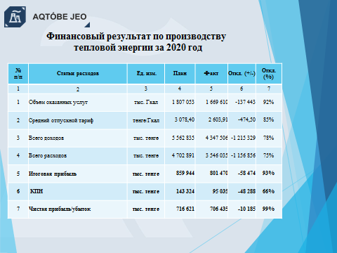
В соответствии с полученным доходом от реализации тепловой энергии и произведенными расходами фактическая чистая прибыль после уплаты КПН составила 706 435 тыс. тенге, при плане 716 623 тыс. тенге, снижение на 10 185 тыс. тенге или 1%.
Слайд 9-12
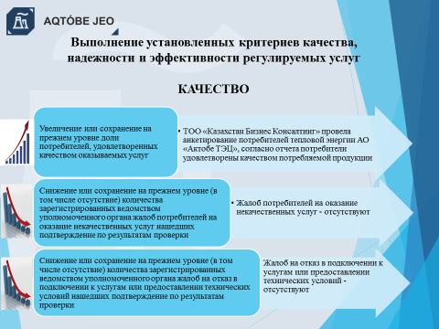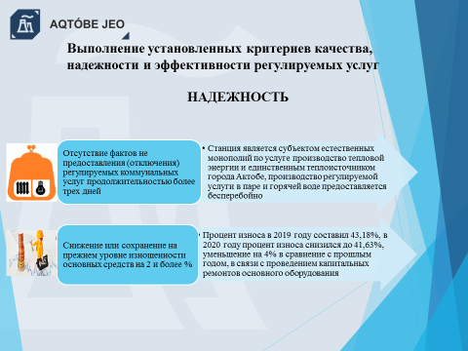
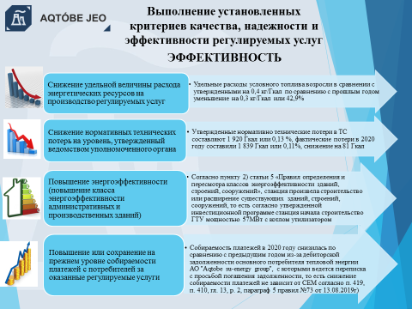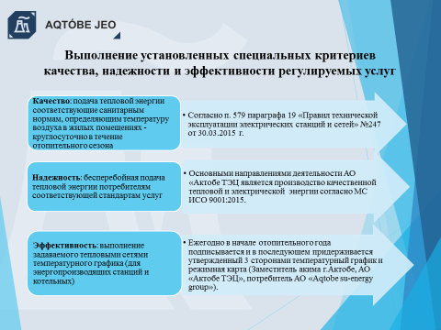
Согласно закона «О естественных монополиях» в обязанности субъекта естественных монополий входит предоставление отчета по выполнению установленных критериев качества, надежности и эффективности деятельности регулируемых услуг:
- критерии качества выполнены в полном объеме, опрос потребителей произведен, жалоб на оказание некачественных услуг и на отказ в подключении к услугам не зарегистрировано;
- критерии надежности выполнены в полном объеме, производство регулируемой услуги в паре и горячей воде предоставляется бесперебойно. Снижение уровня изношенности основных средств составило 4% в связи с проведением капитальными ремонтами основного оборудования;
- критерии эффективности в пределах нормы удельной величины расхода условного топлива увеличены в сравнении с утвержденными на 0,4 кг/Гкал, но в сравнении с прошлым годом показатель снизился на 0,3 кг/Гкал. Такое изменение удельных расходов условного топлива связанно со снижением калорийности газа в 2020 году, то есть чем ниже калорийность газа, тем больше потребление газа на 1 Гкал. Таким образом согласно п. 419 (п. 410) гл.13, р. 2, параграф. 5 правил №73 от 13.08.2019 г. изменение этого показателя не зависит от СЕМ.
-повышение класса энергоэффективности административных и производственных зданий считается исполненным так как станция начала строительство газотурбинной установки мощностью 57МВт с котлом утилизатором предусмотренной в утвержденной инвестиционной программе, согласно п.2 правил «Определение и пересмотр классов энергоэффективности зданий, строений, сооружений». №339 от 31.03.2015 г класс энергоэффективности здания, строения, сооружения определяется при выполнении проектной (проектно-сметной) документации строительства новых зданий,;
- повышение и сохранение на прежнем уровне собираемости платежей с потребителей считается исполненным так как согласно п. 419 (п. 410) гл.13, р. 2, параграф. 5 правил №73 от 13.08.2019 г. так как фактором, не зависящим от АО «Актобе ТЭЦ» является увеличение дебиторской задолженности основного потребителя тепловой энергии АО «Aqtobe su-energy group» с которыми в течении года велась переписка с просьбой погашения задолженности.
Выполнение установленных специальных критериев качества, надежности и эффективности регулируемых услуг выполнены в полном объеме:
- согласно п. 579 параграфа 19 «Правил технической эксплуатации электрических станций и сетей» №247 от 30.03.2015 г. подача тепловой энергии производится круглосуточно в течение отопительного сезона и соответствует санитарным нормам;
- основными направлениями деятельности АО «Актобе ТЭЦ является производство качественной тепловой и электрической энергии согласно международному стандарту ИСО 9001:2015, которая подтверждает бесперебойную подачу тепловой энергии потребителям;
- ежегодно в начале отопительного года подписывается и в последующем придерживается утвержденный тремя сторонами температурный график и режимная карта (Заместитель акима г.Актобе, АО «Актобе ТЭЦ», Потребитель АО «Aqtobe su-energy group»), что обеспечивает выполнение задаваемого тепловыми сетями температурного графика.

Слайд 13
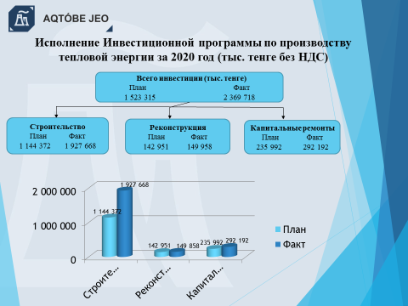
Полученная прибыль от производства тепловой энергии и амортизационные отчисления направленны на исполнение утвержденной инвестиционной программы. В 2020 году фактическое исполнение инвестиционных обязательств составило 2 369 718 тыс. тенге при плане 1 523 315 тыс. тенге или увеличение от плана на 56%.
Слайд 14-15
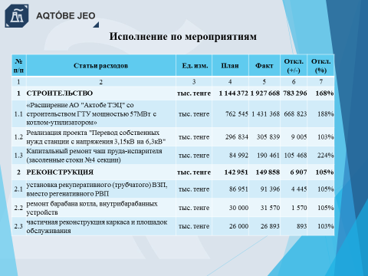

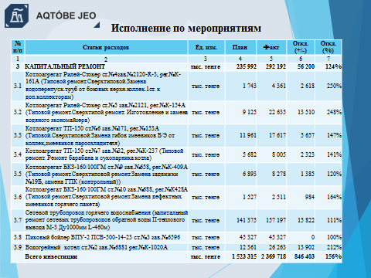
Все предусмотренные инвестиционной программой инвестиционные обязательства выполнены в полном объеме, наблюдаемое перевыполнение в основном связанно:
- с началом поставки оборудования котла-утилизатора, стоимость которого в 100% объеме отнесена на производство тепловой энергии, демонтажные работы отнесены в соответствии с методикой разделения затрат;
- с выполнением в полном объеме работ по капитальному ремонту чаши пруда-испарителя, тогда как в 2020 г. планировался только закуп материалов;
- с фактическим освоением капитальных ремонтов приводящих к росту стоимости ОФ

Спасибо за внимание!

